SEO cho website
Link website : https://tusontrongtoi.000webhostapp.com/
- Thay đổi nội dung Seo trong thẻ meta :
<meta name="keywords" content="từ sơn, đền đô, đình đình bảng" />
<meta name="description" content="giới thiệu địa điểm du lịch tại thị xã Từ Sơn - Bắc Ninh" />
<meta name="author" content=" Nguyen Huy Quyen" />

- Tích hợp Google Analytics
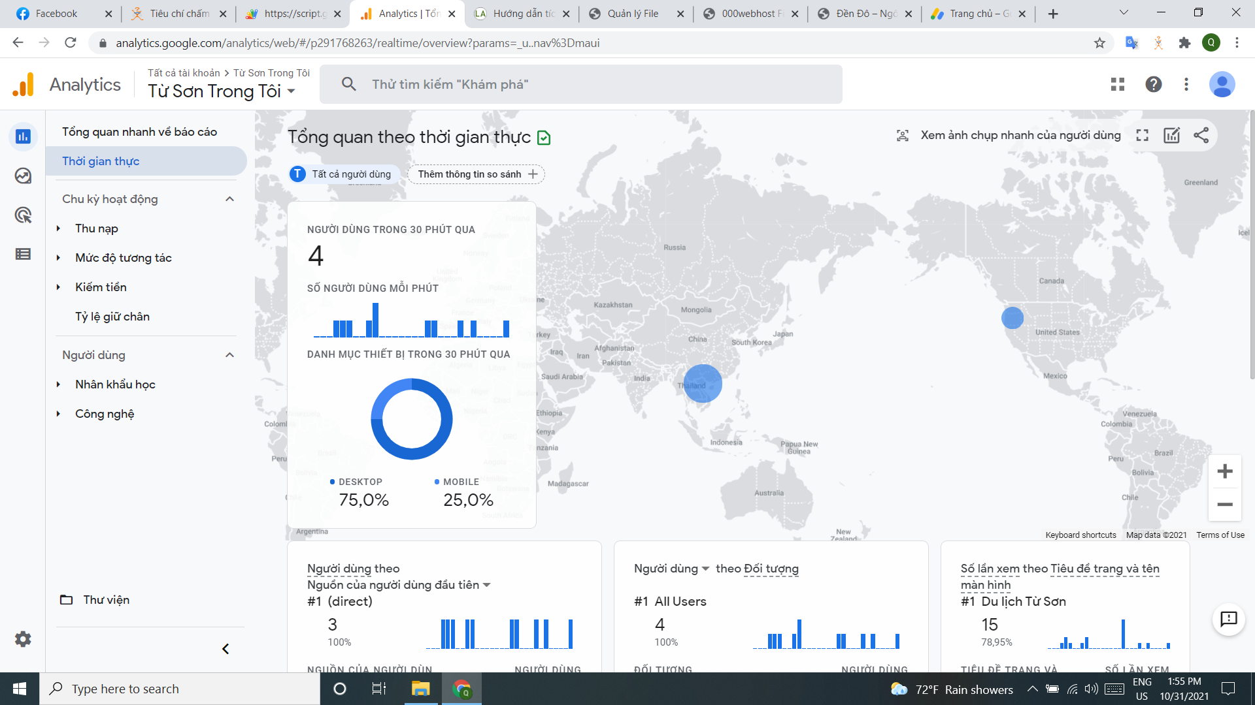
- Google Search Console:
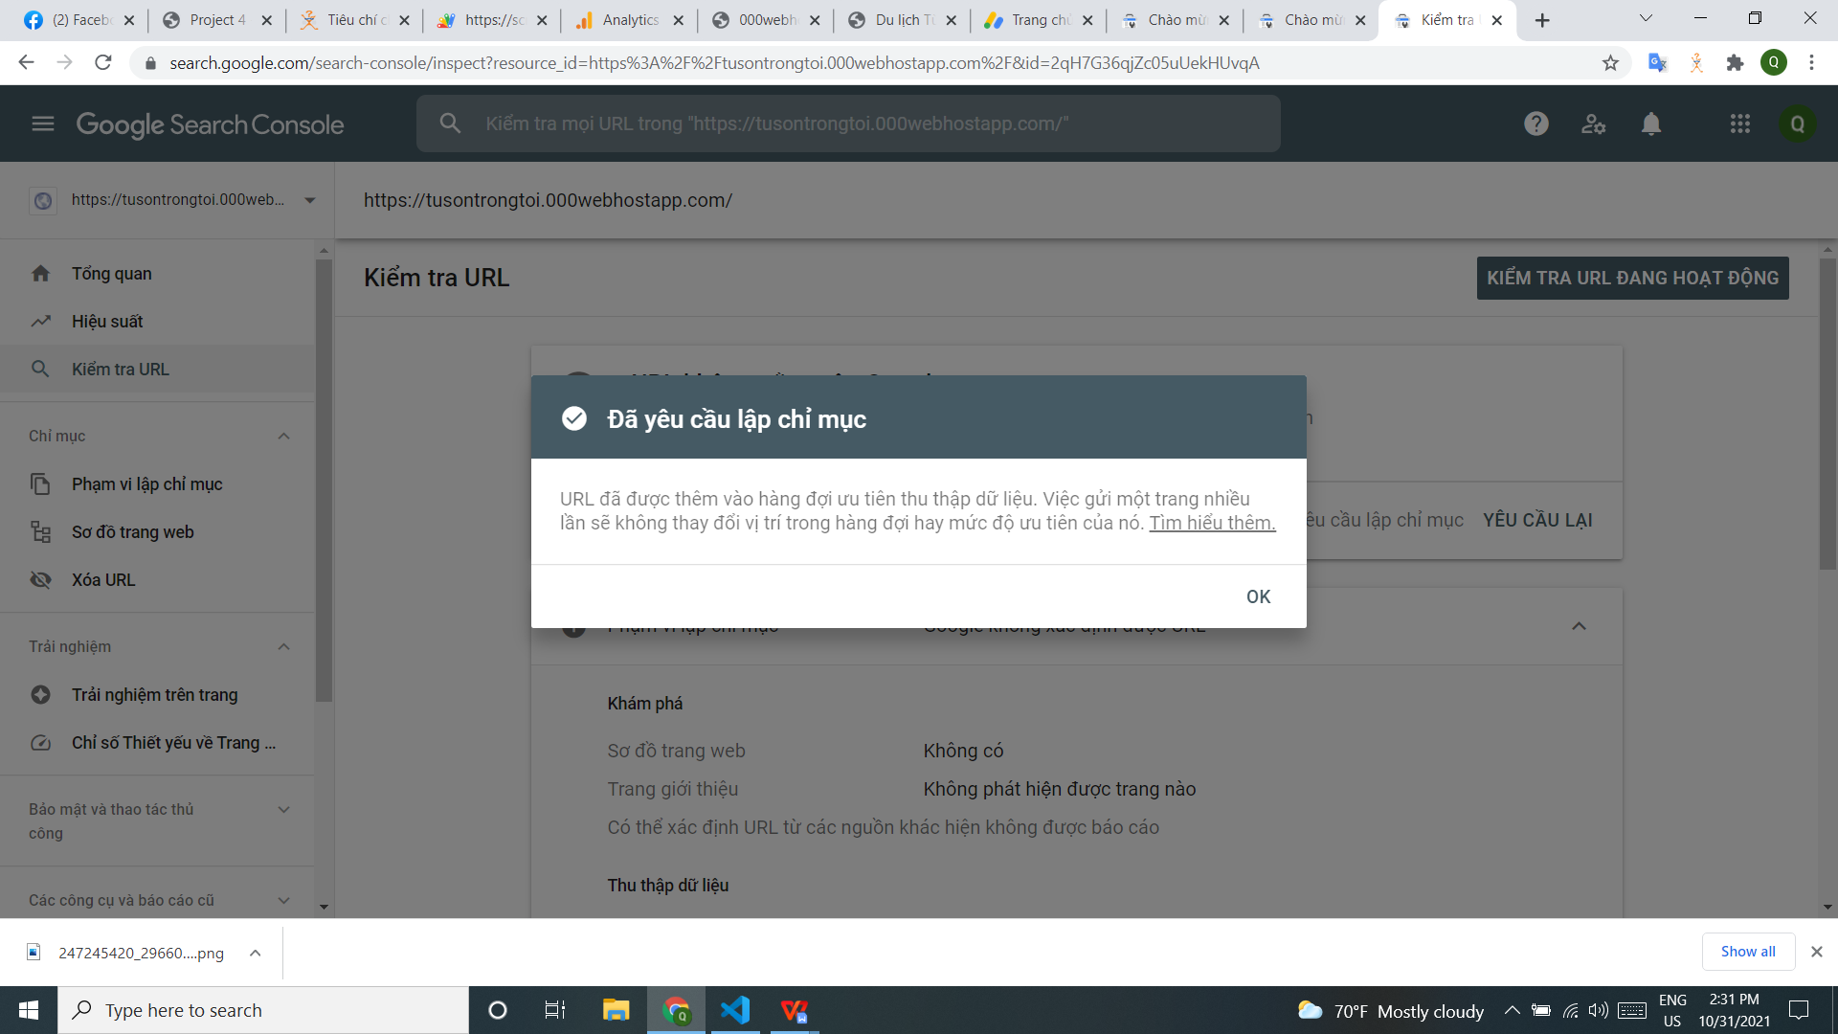
- Google SEO:
